SURAT PERJANJIAN PEMBORONGAN



Nomor : SV2/SPK/2017

Yang bertanda-tangan dibawah ini ;

1. N a m a :

Jabatan :

Alamat :

Dalam hal ini bertindak dalam jabatannya tersebut diatas, dan untuk selanjutnya dalam perjanjian ini disebut sebagai **PIHAK PERTAMA**.

1. N a m a :

Jabatan :

Alamat :

Dalam hal ini bertindak dalam jabatannya tersebut diatas, dan untuk selanjutnya dalam perjanjian ini disebut sebagai **PIHAK KEDUA**.

Dengan ini kedua belah pihak menyatakan telah saling setuju dan bersepakat untuk mengadakan perjanjian kerja “**PEMBANGUNAN RUMAH TINGGAL 2 LANTAI PADA KAVLING SV 2**, yang berlokasi di ………………………………………………………………………., yang selanjutnya diatur dengan syarat-syarat dan ketentuan sebagai berikut ;

**PASAL 1**

**LATAR BELAKANG PEKERJAAN**

1.a. **PIHAK PERTAMA** dengan ini mengikat diri untuk memborongkan pekerjaan kepada **PIHAK KEDUA**, dan **PIHAK KEDUA** dengan ini mengikat diri untuk menerima dan melaksanakan pekerjaan borongan yang diberikan oleh **PIHAK PERTAMA**.

1.b. **PIHAK KEDUA** menyatakan menerima dengan baik tugas yang diberikan oleh **PIHAK PERTAMA**, dan menyatakan sanggup melaksanakan pekerjaan borongan tersebut dengan sempurna.

**PASAL 2**

**WAKTU PELAKSANAAN PEKERJAAN**

2.a. **PIHAK KEDUA** sanggup menyelesaikan seluruh pekerjaan sesuai dengan waktu yang ditetapkan yaitu tanggal **10 Agustus 2017**

2.b. Setelah pekerjaan selesai seluruhnya, maka **PIHAK KEDUA** akan memberitahukan kepada **PIHAK PERTAMA** dan **PIHAK PERTAMA** akan melakukan pemeriksaan seluruh pekerjaan tersebut

**PASAL 3**

**TANGGUNG JAWAB PARA PIHAK**

3.a. **PIHAK PERTAMA** bertanggung jawab penuh atas seluruh biaya yang dikeluarkan dalam proses pelaksanaan Proyek Pembangunan Rumah Tinggal 2 Lantai sesuai dengan nilai borongan yang telah disepakati.

3.b. **PIHAK KEDUA** bertanggung jawab penuh atas:

* 1. Penyediaan bahan-bahan material yang dibutuhkan dalam pelaksanaan Proyek Pembangunan Rumah Tinggal 2 Lantai milik **PIHAK PERTAMA**;
  2. Penyediaan tenaga, baik tenaga kerja yang melaksanakan proses pembangunan fisik termasuk finishing maupun tenaga ahli yang menjadi pemandu dalam pelaksanaan fisik sesuai dengan **disain gambar kerja dan detil Adendum** yang disepakati;
  3. Pekerjaan pembersihan dan pemeliharaan sebelum dan sesudah pelaksanaan Pembangunan Rumah Tinggal 2 Lantai milik **PIHAK PERTAMA**;

3.c. **PIHAK KEDUA** akan melaksanakan pekerjaan dengan spesifikasi material sebagai berikut:

1. Pondasi : Pasangan Batu Kali

2. Dinding Utama : Bata Ringan

3. Rangka Atap : Baja Ringan

4. Penutup Atap : Setara Genteng Beton Flat

5. Listplank : Setara Woodplank

6. Plafon : Setara Holo + Ex. Kalsiboard

7. Keramik

- Teras : Keramik 30 x 30 cm Motif Tua

- Ruang : Keramik 40x 40 cm Motif Muda

- Lantai Kamar Mandi : Keramik 20 x 20 cm

- Keramik Dinding : Keramik 20 x 25 cm

8. Kusen : Alumunium Finish Coating

9. Jendela : Alumunium Finish Coating

10. Daun Pintu : Pintu Panel Finishing Duco Coating

11. Sanitair Kloset : Kloset Duduk / Jongkok Setara American Standard

12. Listrik : 1300 W

13. Instalasi Air : Sumur Bor, Water Toren dan Pompa Air

3.d. **PIHAK KEDUA** juga akan melaksanakan pekerjaan Adendum sebagai berikut:

**1) Denah Rumah**

a. Setelah ukur ulang, luasan rumah adalah 58 m2 ditambah luas dapur luar 3 m2 menjadi 61 m2. 1) jendela diganti Pintu Model **P6** 2) atap Zincalume diganti jadi Dak tanpa keramik ataupun railing.

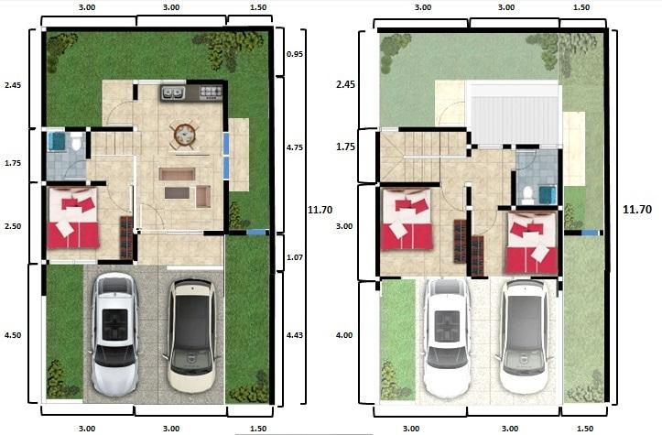

b. Dibawah adalah acuan disain denah rumah baru / revisi dari konsumen termasuk denah dapur luar. Struktur bangunan tetap menggunakan disain denah rumah lama diatas.

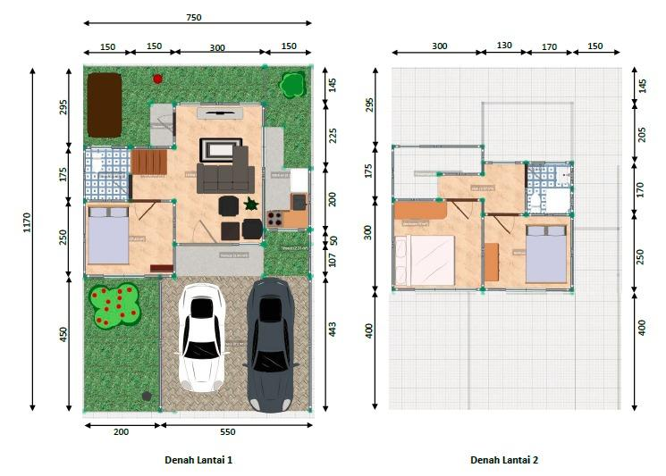

c. Detil percakapan via WA:

“Perhatikan perubahan luas kamar mandi atas dari awalnya 150 x 195 menjadi 170 x 170 ya pak”

“Kemudian untuk ukuran carport, saat ini masih 550 cm, masih tentatif mungkin bisa diubah menjadi 600 cm”

**2) Tampak Luar Rumah kurang lebih seperti ini dengan tambahan akses samping**

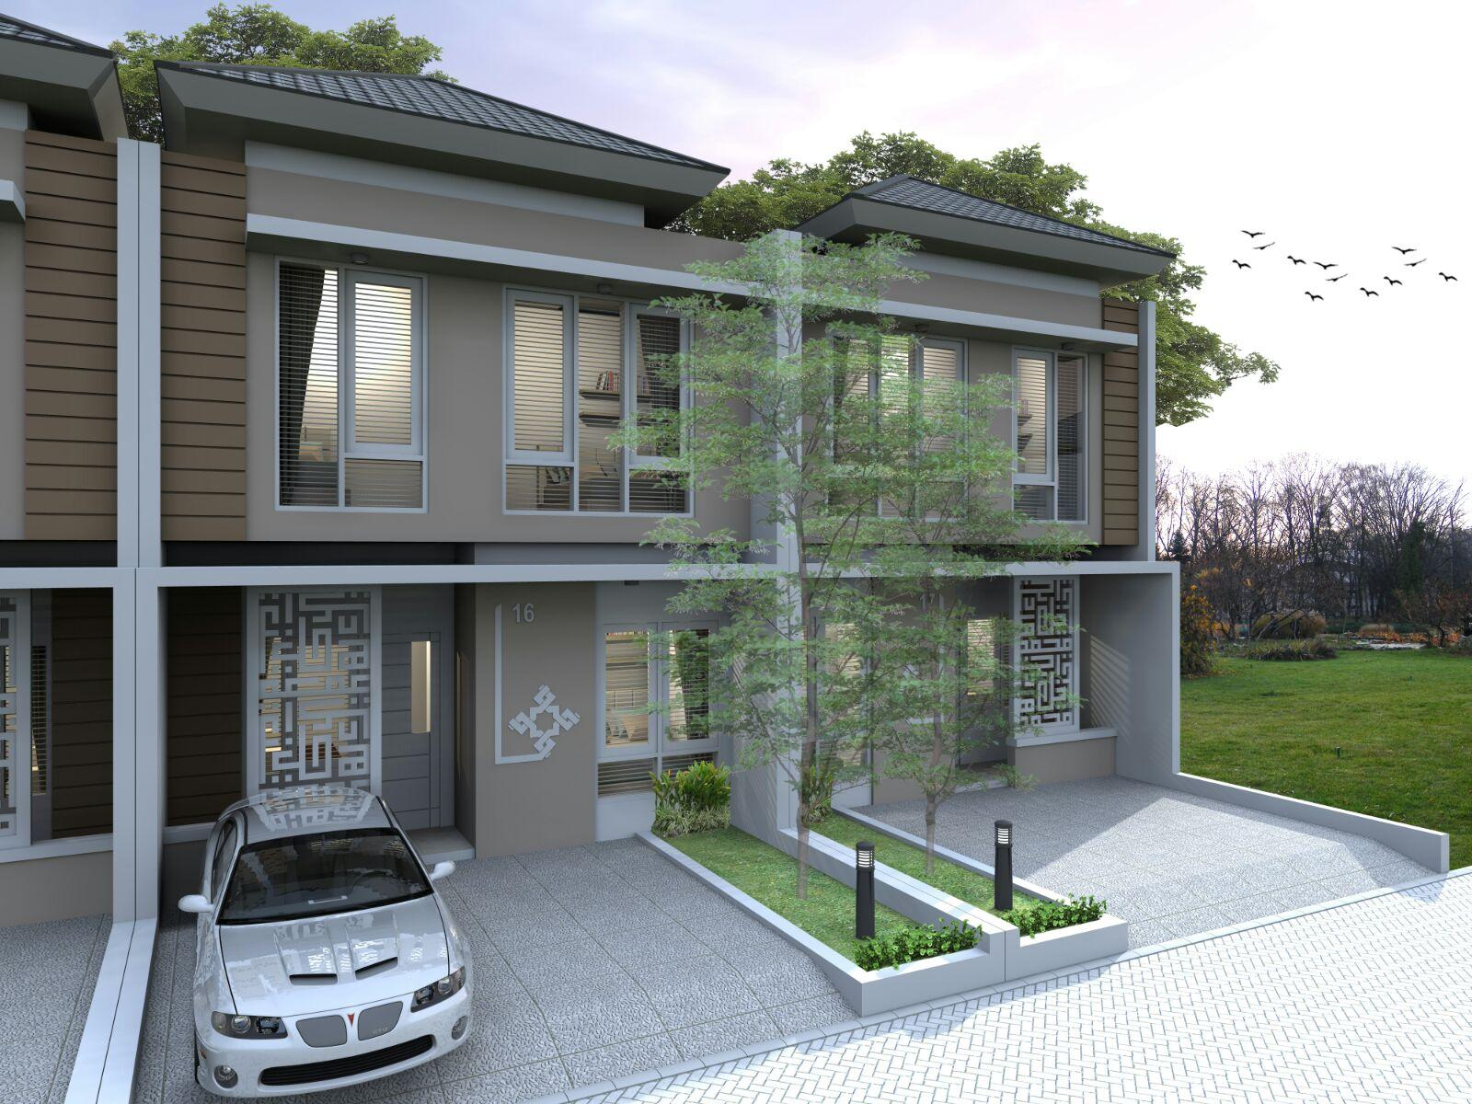

1. **Tampak Dapur Luar di sisi Timur menggunakan jendela** **J5**

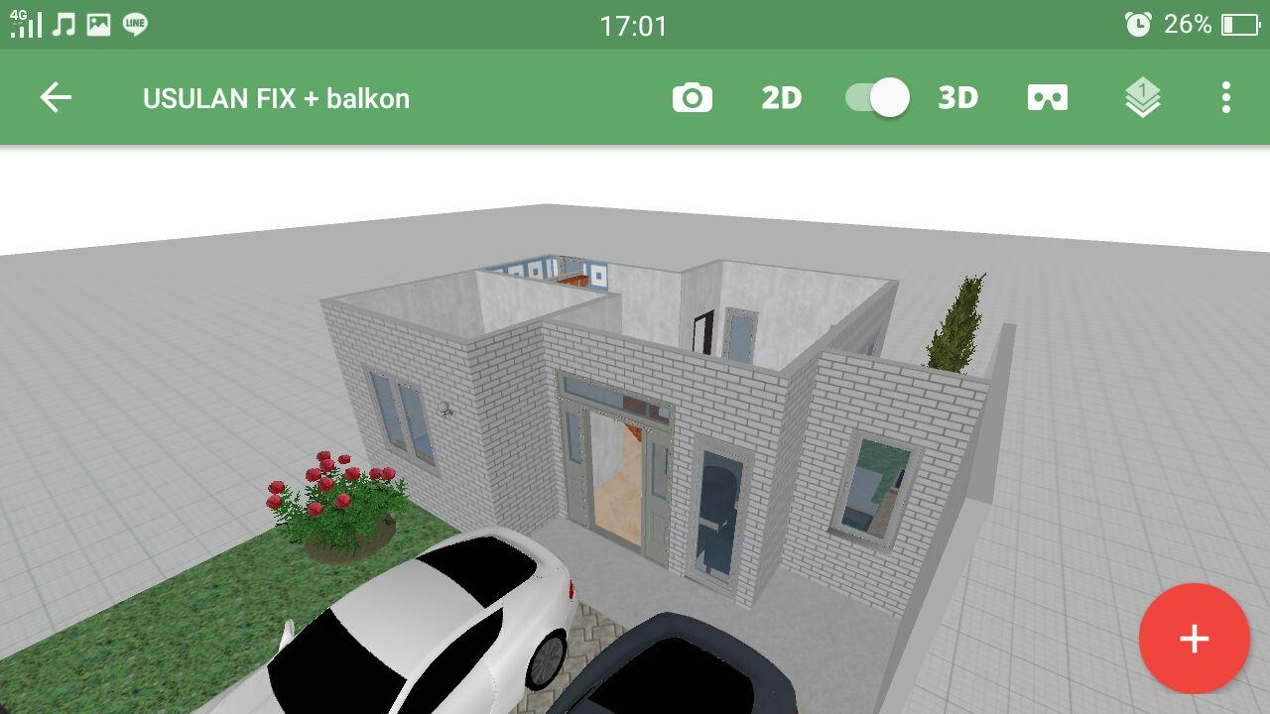

**4) Denah Kamar Mandi Atas**

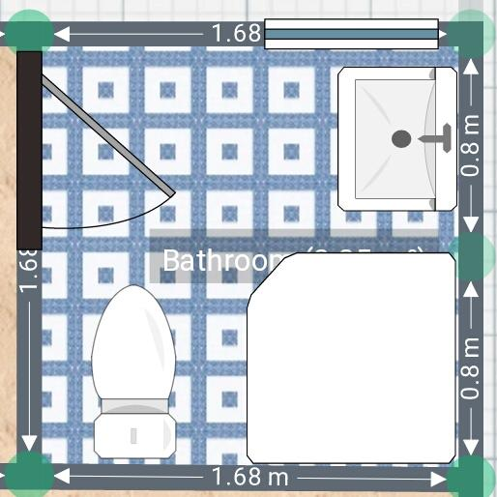

Detil Percakapan via WA

“1. BV tetap disebelah utara, tidak jadi dipindah ke timur”

“2. Ruang basah ditunjukkan arsiran putih, ukuran 80 x 80 cm di sudut tenggara”

“3. Wastafel di sudut timur laut”

**5) Adendum Kecil - Kecil**

| **NO** | **JENIS ADENDUM** | **SPEK ASLINYA** | **PERUBAHAN ATAS PERMINTAAN KONSUMEN** | **STATUS PER 24 FEBRUARI 2017** |
| --- | --- | --- | --- | --- |
| 1 | Bata merah -> bata ringan | Spek Khalifa | Diubah sesuai spek HV menggunakan Bata Ringan | **[CONFIRMED]  MENGGUNAKAN BATA RINGAN** |
| 2 | Atap zincalume dibawahnya dikasih isolator -> Untuk atap area dapur lama | Tanpa isolator | Isolator membutuhkan Glasswool, Roofmes Aluminium Foil | **[CONFIRMED]  DITINGKATKAN MENJADI DAK (TIDAK TERMASUK KERAMIK)** |
| 3 | WC : 1 duduk di atas, 1 jongkok di bawah | 2 WC jongkok untuk K. Mandi atas & bawah | 1 WC duduk di atas, 1 WC jongkok di bawah | **[CONFIRMED] 1 WC DUDUK DI ATAS  1 WC JONGKOK DI BAWAH** |
| 4 | Bak mandi hilang | 2 Bak Mandi total Rp. 500.000 | Diganti Keran menyambung Shower, 2 buah plus biaya pemasangan | **[CONFIRMED] 1 Shower Kamar Mandi Atas 1 Shower Kamar Mandi Bawah** |
| 5 | keran + shower jadi satu | Tidak ada | Sama dengan poin 4 | **[CONFIRMED] Sama dengan poin 4** |
| 6 | Keramik kamar mandi full ke atas | Keramik K. Mandi full ke atas | Sama dengan disain sekarang | **[CONFIRMED] Sama dengan disain sekarang** |
| 7 | railing tangga besi (cek lagi ke disain) | Railing tangga sudah besi | Sama dengan disain sekarang | **[CONFIRMED]  TANGGA SESUAI DISAIN ASLI** |
| 8 | Sumur dipindah (lihat gambar) | Sumur Bor 1 buah | Keputusan dengan kontraktor : Dipindah ke dekat dapur | **[CONFIRMED]  POSISI SUMUR DEKAT DAPUR** |
| 9 | toren dipindah pake menara (menunggu konfirmasi posisi) | Bonus | Keputusan dengan kontraktor : Lebih baik dipindah ke dak LT 2 **(Akan dianalisa lebih lanjut di lapangan)** | **[CONFIRMED] TOREN DI DAK LANTAI 2** |
| 10 | Septic Tank di taman depan | Posisi: Taman Barat belakang | Pindah ke Taman Barat depan | **[CONFIRMED] Pindah ke Taman Barat depan** |
| 11 | Tembok belakang tambah 50 cm lebih tinggi | Tinggi tembok belakang 2 m | Menjadi 2.**50** m | **[CONFIRMED] Tembok ditinggikan +50 cm** |
| 12 | Kamar tidur diatas (sebelah kamar mandi) diperlebar +25 cm, kamar mandi berkurang -25 cm menjadi 1.70 m | Panjang K. Tidur Timur Lt 2 : 3.00m X 2.25 m  Panjang K. Mandi LT 2 : 1.70 m X 1.95 m | K. Tidur dipanjangkan jadi 3.00 m X 2.**50** m  K. Mandi dipendekkan jadi 1.70 m X 1.**70** m | **[CONFIRMED] Di Lantai 2 K. Tidur Timur dipanjangkan jadi 3.00 m X 2.50 m  K. Mandi dipendekkan jadi 1.70 m X 1.70 m** |
| 13 | dapur dipindah keluar, 1.5 m X 2 m sehingga pintu sliding digeser proporsional ke belakang, teras digeser kebelakang juga persis dibelakang dapur. BIAYA DITANGGUNG PAK DIYAN | 1. Dapur dalam Rumah 2. Tambahan 2 Pintu Sliding & Teras samping dengan Keramik | Dapur dipindah keluar (ke Timur) ukuran 1.5 m X 2 m. Dampaknya: 1. Pintu sliding ke belakang secara proporsional  2. Lantai Teras ke belakang dapur | **[CONFIRMED] 1. Pintu sliding ke belakang secara proporsional  2. Lantai Teras ke belakang dapur** |
| 14 | pintu samping di jadikan jendela, mundur 50 cm | Pintu akses samping & di apit tembok kiri & kanan (tinggi 2 meter) | Pintu samping menjadi jendela dapur luar | **[CONFIRMED] Pintu samping menjadi jendela dapur luar** |
| 15 | carport geser ke Timur mentok habis, taman Timur geser/pindah ke barat | Spek asli : berada di tengah | Di geser ke Timur. Lalu Taman Timur pindah ke Barat | **[CONFIRMED] Di geser ke Timur. Lalu Taman Timur pindah ke Barat (Dapat berubah sesuai keinginan konsumen di kemudian hari)** |
| 16 | Ada keran air di Taman depan & belakang | Posisi keran air sesuai Gambar Kerja : K. Mandi Lt 1, K. Mandi LT 2, Kitchen Zink | Tambah keran air di Taman depan dan belakang - Menambah 1 titik ditaman depan  - Menambah 1 titik ditaman belakang | **[CONFIRMED] Tambah keran air di Taman depan dan belakang - Menambah 1 titik ditaman depan  - Menambah 1 titik ditaman belakang** |
| 17 | jadi catatan, belum jadi keputusan: tembok samping teras Timur dijadikan topi ke jendela depan dari dapur -> diskusi kontraktor | Spek asli Tembok Teras sebelah Timur | Jadi topi atas jendela Dapur  FIXED (sudah diskusi kontraktor) | **[CONFIRMED] Jadi topi atas jendela Dapur  FIXED (sudah diskusi kontraktor)** |
| 18 | jendela dapur belakang (yang tidak jadi) di split ke Timur, model J5 -> PR Ainun | Jendela J5 berdampingan posisinya | Di split | **[CONFIRMED] Posisi Jendela di area dapur belakang (yang tidak jadi) di split. Posisi Baru : Di Barat dan di Timur / berjauhan** |
| 19 | jendela kamar mandi atas digeser ke pojok di timur, pas di atas WC | Jendela di posisi Utara | Tetap di sebelah Utara | **[CONFIRMED] Tetap di sebelah Utara** |
| 20 | kamar mandi bawah pake jet shower untuk WC, shower mandi posisi sama dgn gambar | Tidak ada Jet Shower | Tambah 1 Jet Shower | **[CONFIRMED] Penambahan 1 Jet Shower, letak hanya di Kamar Mandi Atas yang ada WC Duduk** |
| 21 | kompor di dekat jendela, wastafel dekat taman | Konstruksi meja dapur + plumbing | **Penambahan terkait dapur luar** Dapur Luar 1. Atap Zincalume + Talang  2. Plafond Gypsum  3. Lis Plafond  4. Plester + Aci  5. Cat Tembok  6. Keramik Lantai  7. Plint Lantai  8. Titik lampu  9. Stop Kontak  10. Tambahan Saluran Air Kotor  11. Tembok Depan (5,25)  12. Peninggian Tembok Samping  Kiri 4 m (2x2) + Kanan 4 m (2x2) = 8 m 13. Keramik atas meja  14 Saklar Tunggal | **[CONFIRMED] Penambahan terkait dapur luar Dapur Luar 1. Atap Zincalume + Talang  2. Plafond Gypsum  3. Lis Plafond  4. Plester + Aci  5. Cat Tembok  6. Keramik Lantai  7. Plint Lantai  8. Titik lampu  9. Stop Kontak  10. Tambahan Saluran Air Kotor  11. Tembok Depan (5,25)  12. Peninggian Tembok Samping  Kiri 4 m (2x2) + Kanan 4 m (2x2) = 8 m 13. Keramik atas meja  14 Saklar Tunggal CATATAN : TIDAK PAKAI ISOLATOR** |
| 22 | teras samping turun 7 cm, tetapi datar dengan lantai dapur | Teras samping adalah Bonus Tambahan | Cukup jelas | **[CONFIRMED] Teras samping turun 7 cm, tetapi datar dengan lantai dapur** |
| 23 | depan dapur jadi taman, tembok jendela dapur dibuat 'full' setinggi dak lantai 1 (3 meter) | Sama dengan poin 14 no. 2 | Sama dengan poin 14 no. 2 | **[CONFIRMED] Sama dengan poin 14 no. 2** |
| 24 | Balkon -> atap Zincalume -> dak -> tunggu konfirmasi (dapur dalam) | Atap menggunakan Zincalume | Sama dengan poin 2 | **[CONFIRMED] Sama dengan poin 2** |
| 25 | ada tambah 1 lampu di taman bagian barat, plus stop kontak. Lampu tambahan taman belakang tidak jadi | Taman Depan sudah dapat pencahayaan dari Topi Teras | Menambah 1 titik Lampu untuk Taman Depan | **[CONFIRMED] Menambah 1 titik Lampu untuk Taman Depan** |
| 26 | ada tambah 1 lampu di area dapur plus stop kontak | Tidak ada titik lampu di area dapur. Tidak ada stop kontak untuk lampu dapur. | Sama dengan poin 21 | **[CONFIRMED] Sama dengan poin 21** |
| 27 | ada tambah 2 keran; taman depan & taman belakang | Tidak ada | Sama dengan poin 16 | **[CONFIRMED] Sama dengan poin 16** |
| 28 | Tambahan Jet Shower WC K. Mandi Atas | Tidak ada | Sama dengan poin 20 | **[CONFIRMED] Sama dengan poin 20** |
| 29 | Tambah Wastafel di K. Mandi Lt 2 | Tidak ada | Wastafel+ Pemasangan Rp. 950.000 | **[CONFIRMED] Wastafel di Kamar Mandi Atas** |
| 30 | Di Lantai 2, depan K. Tidur Timur, jendela diganti Pintu P6 | Jendela | Pintu P6 | **[CONFIRMED] Jendela diganti pintu model P6** |

**PASAL 4**

**PENELITIAN PEKERJAAN**

4.a. Sebelum memulai pelaksanaan pekerjaan, **PIHAK KEDUA** menyatakan telah mengadakan pemeriksaan dan penelitian secara seksama, baik mengenai lokasi pekerjaan maupun keadaan dan sifatnya, kualitas dan kuantitas bahan-bahan, tenaga ahli dan tenaga kerja, peraturan-peraturan yang berlaku, kondisi umum dan kondisi setempat, sehingga hal ini tidak dapat dipakai sebagai penyebab tidak bisa terlaksananya pekerjaan dengan baik.

4.b. Bila pelaksanaan pekerjaan oleh **PIHAK KEDUA** telah menyimpang dari ketentuan-ketentuan atau gambar-gambar yang berlaku pada pasal 3.b dan 3.c. tanpa seijin **PIHAK PERTAMA**, maka pekerjaan perbaikan wajib dilaksanakan oleh **PIHAK KEDUA** tanpa ganti rugi dan tetap mengindahkan petunjuk-petunjuk dari **PIHAK PERTAMA**.

4.c. **PIHAK KEDUA** akan melaksanakan pekerjaan secara seksama, memggunakan bahan dengan mutu seperti ditentukan dengan mempergunakan tenaga kerja dan tenaga ahli yang qualified, tidak mengganggu/merugikan pihak-pihak lain yang lokasinya bersebelahan, dan mengangkut material secara hati-hati agar tidak merusak jalan desa yang dilewati

**PASAL 5**

**HARGA BORONGAN PEKERJAAN**

5.a. Harga borongan yang disetujui oleh kedua belah pihak adalah **Rp. 195.000.000,00**

*(*# *Seratus Sembilan Puluh Lima Juta Rupiah* #)

5.b. Harga borongan tersebut diatas sudah termasuk jasa dan lump sum, sudah termasuk laba, biaya seluruh material, pengawasan, tenaga-kerja, PPh, asuransi-asuransi, dan lain-lain terkait proses pembangunan rumah sehingga pekerjaan terlaksana dengan sempurna.

5.c. Harga borongan pada ayat 5.a tersebut diatas adalah merupakan harga tetap (fixed price) dan tidak berubah karena adanya kebijakan pemerintah dalam bidang moneter dan/atau perpajakan setelah surat perjanjian ini ditanda-tangani, karena dalam mengajukan penawaran harga **PIHAK KEDUA** dianggap telah memperhitungkan resiko ini.

5.d. Harga borongan hanya dapat berubah bila disebabkan adanya perubahan pekerjaan atas perintah atau persetujuan **PIHAK PERTAMA**, yaitu berupa pekerjaan tambah dan/atau pekerjaan kurang.

**PASAL 6**

**PROSEDUR PEMBAYARAN**

6.a. Pembayaran oleh **PIHAK PERTAMA** kepada **PIHAK KEDUA** dilakukan sesuai dengan cara pembayaran pada pasal 6.b.

6.b. Prosedur pembayaran angsuran pekerjaan oleh **PIHAK PERTAMA** kepada **PIHAK KEDUA** diatur sebagai berikut ;

1. **Termin I**

Sebesar **Rp 55.800.000**,-

*( Lima Puluh Lima Juta Delapan Ratus Ribu Rupiah )*, dibayarkan tanggal **24 Maret 2017**.

1. **Termin II**

Sebesar **Rp 37.200.000,-**

*( Tiga Puluh Tujuh Juta Dua Ratus Ribu Rupiah)*, dibayarkan tanggal **25 April 2017**

1. **Termin III**

Sebesar **Rp 18.600.000,-**

*( Delapan Belas Juta Enam Ratus Ribu Rupiah )*, dibayarkan tanggal **25 Mei 2017**

1. **Termin IV**

Sebesar **Rp 73.650.000,-**

*( Tujuh Puluh Tiga Juta Enam Ratus Lima Puluh Ribu Rupiah )*, dibayarkan tanggal **15 Juni 2017**

1. **Termin V**

Sebesar **Rp 9.750.000,-**

***(*** *Sembilan Juta Tujuh Ratus Lima Puluh Ribu Rupiah* ***)***, dibayarkan 1 bulan **setelah Serah Terima Rumah**.

**PASAL 7**

**PEKERJAAN TAMBAH KURANG**

7.a. Perubahan-perubahan berupa pekerjaan tambah atau pekerjaan kurang dapat dilaksanakan setelah mendapat persetujuan tertulis dari **PIHAK PERTAMA**.

7.b. Perhitungan pekerjaan tambah-kurang dilaksanakan berdasarkan harga satuan yang sama dengan harga satuan pada rencana anggaran biaya yang menjadi lampiran surat perjanjian ini, sedangkan untuk pekerjaan yang belum ada harga satuannya akan ditentukan oleh kedua belah pihak secara musyawarah.

**PASAL 8**

**JAMINAN & MASA PEMELIHARAAN**

8.a. **PIHAK KEDUA** akan menyerahkan kepada **PIHAK PERTAMA** jaminan pelaksanaan pekerjaan berupa garansi sebesar 5% (lima persen) dari total borongan seperti termaktub dalam pasal 6.b.

8.b. Jaminan tersebut akan dikembalikan setelah 1 bulan sejak Serah Terima. Meski demikian, **PIHAK KEDUA** tetap bertanggung jawab terhadap kebocoran.

**PASAL 9**

**PENGAWASAN PEKERJAAN**

9.a. **PIHAK PERTAMA** berhak sewaktu-waktu mendatangi, mengawasi, memeriksa pekerjaan ataupun menanyakan kepada setiap orang yang berhubungan dengan pekerjaan itu selama dalam masa pelaksanaan pekerjaan dan apabila dianggap perlu oleh **PIHAK PERTAMA** akan ditunjuk satu atau beberapa orang ahli untuk melaksanakan tugasnya.

9.b. **PIHAK KEDUA** dengan segala fasilitas yang dipunyainya berkewajiban untuk memberikan kesempatan sebaik-baiknya kepada **PIHAK PERTAMA** agar dapat menjalankan tugas pengawasannya dengan baik.

**PASAL 10**

**SUB KONTRAKTOR**

10.a. Pada dasarnya pekerjaan termasuk dalam bidang dan tanggung-jawab **PIHAK KEDUA** dan harus dilaksanakan oleh **PIHAK KEDUA** sendiri.

10.b. Tidak diperkenankan pekerjaan-pekerjaan tersebut diberikan kepada pihak ketiga (disub-kontrakkan lagi) tanpa persetujuan tertulis dari **PIHAK PERTAMA**.

**PASAL 11**

**FORCE MAJEURE**

11.a. Yang dianggap force majeure adalah suatu keadaan diluar kemampuan dan kekuasaan **PIHAK KEDUA** untuk mengatasinya, seperti gempa bumi, banjir, peperangan, huru-hara, atau angin topan yang ada hubungan langsung dengan pelaksanaan pekerjaan sehingga menyebabkan **PIHAK KEDUA** terganggu atau tidak dapat melakukan pekerjaannya.

11.b. Bila terjadi force majeure, maka **PIHAK KEDUA** wajib memberitahukannya secara tertulis kepada **PIHAK PERTAMA** disertai foto dan/atau bukti-bukti yang sah selambat-lambatnya 2 x 24 jam. Apabila setelah lewat batas waktu tersebut diatas **PIHAK KEDUA** tidak memberitahukan secara tertulis kepada **PIHAK PERTAMA**, maka kejadian force majeure tersebut dianggap tidak pernah terjadi.

**PASAL 12**

**DENDA-DENDA DAN SANKSI-SANKSI**

12.a. Apabila **PIHAK KEDUA** dalam melaksanakan pekerjaan menyimpang dari ketentuan yang telah ditetapkan dalam surat perjanjian dan telah diberikan teguran tertulis sebanyak 2 (dua) kali, maka **PIHAK PERTAMA** dapat mengerjakan sendiri dan/atau menunjuk pihak ketiga untuk menyelesaikan pekerjaan tersebut dengan seluruh biaya yang timbul menjadi beban **PIHAK KEDUA.**

12.b. Apabila **PIHAK KEDUA** telah menyerahkan sebagian atau keseluruhan pekerjaan kepada pihak lain tanpa persetujuan tertulis dari **PIHAK PERTAMA**, maka **PIHAK KEDUA** bersedia didenda sebesar 10% dari nilai total borongan yang akan dipotong langsung dari pembayaran **PIHAK PERTAMA** kepada **PIHAK KEDUA**.

12.c. Apabila **PIHAK KEDUA** secara sepihak memutuskan surat perjanjian ini dengan tanpa alasan-alasan yang dapat diterima oleh **PIHAK PERTAMA**, maka jaminan pelaksanaan sebesar 5% (lima persen) dari harga borongan menjadi milik **PIHAK PERTAMA**, dan bagian pekerjaan yang telah diselesaikan **PIHAK KEDUA** yang belum dibayar oleh **PIHAK PERTAMA** kepada **PIHAK KEDUA** dengan sendirinya menjadi milik **PIHAK PERTAMA**.

**PASAL 13**

**RESIKO PEKERJAAN**

Resiko atas pelaksanaan seluruh maupun sebagian dari pekerjaan, baik pada saat pelaksanaan di lokasi pekerjaan maupun ketika masih diluar lokasi pekerjaan terhadap semua pihak yang berkepentingan sebelum dilakukan penyerahan pertama menjadi tanggung-jawab **PIHAK KEDUA**.

**PASAL 14**

**PENGAMANAN PELAKSANAAN**

14.a. **PIHAK KEDUA** harus menjaga keselamatan kerja dan menyediakan tempat penampungan yang layak dan pantas, dilengkapi dengan penyediaan air minum bagi pekerja-pekerjanya selama melaksanakan pekerjaan.

14.b. **PIHAK KEDUA** diwajibkan menghindarkan segala bahaya yang dapat timbul dan menimpa pekerja-pekerja dalam melaksanakan pekerjaan.

14.c. Untuk menyimpan mesin-mesin, bahan-bahan, dan alat-alat kerja yang dibutuhkan selama melaksanakan pekerjaan, **PIHAK KEDUA** diwajibkan membuat gudang yang memadai untuk menghindarkan kemungkinan terjadinya pencurian, serta melakukan penjagaan atau pengamanan seperlunya.

14.d. **PIHAK KEDUA** membebaskan **PIHAK PERTAMA** dari segala tuntutan yang timbul akibat kecelakaan yang menimpa keselamatan para pekerjanya dan orang lain, serta **PIHAK KEDUA** diwajibkan menanggung resiko akibat kecelakaan tersebut.

**PASAL 15**

**PERSELISIHAN DAN DOMISILI**

15.a. Semua perselisihan sedapat mungkin akan diselesaikan secara musyawarah dan kekeluargaan.

15.b. Jika perselisihan tidak dapat diselesaikan secara musyawarah oleh kedua belah pihak, maka kedua belah pihak sepakat untuk membentuk panitia arbitrase yang terdiri dari 3 (tiga) unsur, masing-masing wakil **PIHAK PERTAMA**, wakil **PIHAK KEDUA**, dan seorang penengah atau tenaga ahli yang tidak ada sangkut-pautnya dengan kepentingan **PIHAK PERTAMA** atau **PIHAK KEDUA**, yang disetujui oleh kedua belah pihak.

15.c. Dalam hal tidak dapat diselesaikan sebagaimana tersebut pada ayat 2 diatas, maka perselisihan akan diajukan ke pengadilan negeri setempat, dimana keputusan pengadilan mengikat kedua belah pihak.

15.d. Segala sesuatu yang dapat timbul sebagai akibat surat perjanjian ini, kedua belah pihak memilih tempat kedudukan hukum yang tetap dan tidak berubah di kantor Panitera Pengadilan Negeri Sleman.

**PASAL 16**

**PENUTUP**

Jika ternyata dalam Surat Perjanjian Pemborongan ini terdapat hal-hal yang belum cukup diatur, maka kedua belah pihak akan mengatur serta menetapkan kemudian secara musyawarah dan dibuat surat perjanjian tambahan/addendum tersendiri, yang merupakan bagian tidak terpisahkan dari surat perjanjian ini.

Demikian surat perjanjian ini dibuat dalam rangkap 2 (dua) dengan bermaterai cukup serta mempunyai kekuatan hukum yang sama setelah ditanda-tangani sebagaimana mestinya.

Jakarta, 24 Maret 2017

**PIHAK PERTAMA** **PIHAK KEDUA**

NAMANAMA